Почему вымерли тараканы

Неожиданное исчезновение рыжих тараканов, или пруссаков, из многих мест их постоянного обитания настораживает даже тех, кому они сильно досаждали. Ситуация очень уж напоминает бегство крыс с тонущего корабля. Тем более что старожилы помнят массовый «исход» тараканов в конце 30-х годов.
3. Низкочастотный шум предприятий и даже звон колоколов многочисленных восстановленных храмов.
4. Резкие запахи от пластмассовых изделий, мебели, обоев, линолеума.
5. Самой правдоподобной версией считается исчезновение тараканов из-за высокочастотной мобильной связи. Причем в России, где действуют старые стандарты С5М и 6РК5, жертвами стали именно тараканы. Другим странам, где распространены стандарты третьего поколения (11МТ5 и США 2000), повезло меньше — там массово погибают медоносные пчелы;-
Тем не менее специалисты сообщают, что причин для беспокойства нет: тараканов просто стало меньше, но они не исчезли полностью. -
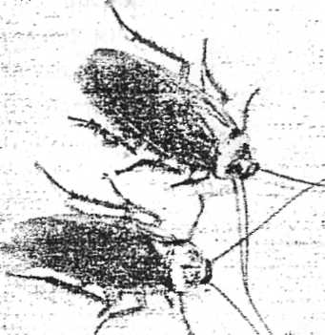
Существует множество версий о причинах исчезновения тараканов:
1. Улучшение санитарного состояния на продуктовых складах и в магазинах благодаря совершенствованию упаковки продуктов.
2. Массовое использование сильнодействующих ядов с длительным действием.

